Fejlesztői környezet dokumentáció

Visual Studio Code
Bevezetés A Visual Studio Code (VS Code) egy ingyenes, nyílt forráskódú kódszerkesztő, amelyet a Microsoft fejleszt. Számos programozási nyelvet támogat, köztük a JavaScript, Python, C++, PHP és sok más nyelvet. Könnyűsúlyú, gyors, és rendkívül testreszabható.

Főbb funkciók
- IntelliSense: Okos kódkiegészítés változók, függvények és osztályok esetében.
- Beépített Git integráció: Verziókezelés támogatása közvetlenül az alkalmazásból.
- Terminál: Beépített parancssor az egyszerűbb fejlesztési folyamatokhoz.
- Bővíthetőség: Több ezer elérhető kiegészítő az Extension Marketplace-en.
- Debugging támogatás: Beépített hibakereső a legtöbb nyelvhez.

Előnyök és hátrányok
- Gyors, könnyen testreszabható, ingyenes.
- Komplex projektekhez korlátozottabb, mint a teljes IDE-k.

Visual Studio 2022
Bevezetés A Visual Studio 2022 egy teljes funkcionalitású integrált fejlesztői környezet (IDE), amelyet főként a Microsoft technológiáihoz, például .NET, C#, F# és C++ fejlesztéshez használnak. Professzionális fejlesztők számára készült és számos vállalati alkalmazás készítését támogatja.

Főbb funkciók
- AI-alapú IntelliCode: Gépi tanuláson alapuló kódkiegészítés.
- Fejlett debugging: Breakpointok, memória-ellenőrzés és real-time hibakeresés.
- Live Share: Valós idejű kollaboráció fejlesztők között.
- Komplex projektek támogatása: Nagyobb méretű kódbázisok hatékony kezelése.
- Beépített eszközök: Azure, Docker, és más cloud platformok támogatása.

Előnyök és hátrányok
- Kiváló támogatás Microsoft ökoszisztémában, profi eszközkészlet.
- Nagy erőforrásigényű, fizetős verziói költségesek lehetnek.Visual Studio Code

Bevezetés A Visual Studio Code (VS Code) egy ingyenes, nyílt forráskódú kódszerkesztő, amelyet a Microsoft fejleszt. Számos programozási nyelvet támogat, köztük a JavaScript, Python, C++, PHP és sok más nyelvet. Könnyűsúlyú, gyors, és rendkívül testreszabható.

Főbb funkciók
  - IntelliSense: Okos kódkiegészítés változók, függvények és osztályok esetében.
  - Beépített Git integráció: Verziókezelés támogatása közvetlenül az alkalmazásból.
  - Terminál: Beépített parancssor az egyszerűbb fejlesztési folyamatokhoz.
  - Bővíthetőség: Több ezer elérhető kiegészítő az Extension Marketplace-en.
  - Debugging támogatás: Beépített hibakereső a legtöbb nyelvhez. Előnyök és hátrányok
  - Gyors, könnyen testreszabható, ingyenes.
  - Komplex projektekhez korlátozottabb, mint a teljes IDE-k.
PHPMYADMIN

Bevezetés A phpMyAdmin egy nyílt forráskódú eszköz, amelyet MySQL és MariaDB adatbázisok kezelésére használnak. Webes felületet biztosít, amely lehetővé teszi az adatbázisok létrehozását, módosítását és karbantartását.

Főbb funkciók
- Adatbázis-kezelés: Táblák, rekordok, felhasználók és jogosultságok kezelése.
- SQL lekérdezések futtatása: SQL parancsok vizuális vagy manuális végrehajtása.
- Exportálás és importálás: Különböző formátumok támogatása, például CSV, SQL, XML.
- Biztonsági funkciók: Felhasználókezelés, jogosultságok és biztonsági beállítások.

Előnyök és hátrányok
- Könnyen használható, nem igényel parancssoros adatbáziskezelést.
- Nagy adatbázisok esetén lassú lehet, és biztonsági kockázatokat hordozhat.

Swagger UI

A Swagger UI egy interaktív API dokumentációs eszköz, amely lehetővé teszi a RESTful API-k tesztelését és megjelenítését. A Swagger OpenAPI specifikációra épül, és segíti a fejlesztőket az API-k egyszerűbb megismerésében és használatában.

Főbb funkciók
- Interaktív dokumentáció: API végpontok és paramétereik vizuális megjelenítése.
- API tesztelés: HTTP kérések küldése közvetlenül a böngészőből.
- Automatikus generálás: Az OpenAPI fájlból automatikusan generálható dokumentáció.
- Integráció: Számos programozási nyelvvel és keretrendszerrel kompatibilis.

Előnyök és hátrányok
- Könnyen használható, segíti az API-k gyorsabb fejlesztését.
- Csak OpenAPI-kompatibilis API-k esetén működik jól.

C# és ASP.NET WEB API
A C# egy objektumorientált programozási nyelv, amelyet a Microsoft fejlesztett ki. Az ASP.NET Web API egy keretrendszer, amely RESTful API-k létrehozását és kezelését teszi lehetővé .NET környezetben.

Főbb funkciók
- Erőteljes típusbiztonság: Kiváló teljesítmény és stabilitás.
- Web API támogatás: Könnyű REST API-k fejlesztése.
- Integráció: SQL Server, Azure és más Microsoft technológiák támogatása.
Előnyök és hátrányok
- Nagyvállalati környezetben jól működik.
- Kezdőknek meredek tanulási görbe.

JavaScript és React
A JavaScript az egyik legnépszerűbb frontend nyelv, amelyet a React könyvtár tesz még hatékonyabbá az interaktív felhasználói felületek létrehozásában.

Főbb funkciók
- Komponens alapú fejlesztés: Újrafelhasználható UI elemek.
- Virtuális DOM: Gyorsabb renderelés.
- Egyszerű állapotkezelés: useState és useEffect.

Előnyök és hátrányok
- Gyors és dinamikus UI fejlesztés.
- Nagy projektekben komplex állapotkezelésre lehet szükség.

MySQL
A MySQL az egyik legnépszerűbb relációs adatbázis-kezelő rendszer, amelyet szerveroldali alkalmazásokhoz használnak.

Főbb funkciók
- Nagy teljesítmény: Hatékony indexelés és gyors lekérdezések.
- Biztonság: Jogosultságok és titkosítás.

Előnyök és hátrányok
- Ingyenes és széles körben támogatott.
- Nagy adatbázisok esetén skálázhatósági kihívások.

CSS
A CSS egy stílusleíró nyelv, amely a weboldalak megjelenését határozza meg.

Főbb funkciók
- Reszponzív dizájn: Média lekérdezések.
- Animációk és effektek: CSS tranzíciók és animációk.

Előnyök és hátrányok
- Könnyen tanulható.
- Böngészőkompatibilitási problémák.

BeMotivated Kezdőlap Dokumentáció

1. Áttekintés: A BeMotivated egy modern és felhasználóbarát teendőmenedzsment alkalmazás, amely segíti a felhasználókat időbeosztásuk optimalizálásában és személyes céljaik elérésében. A rendszer napi, heti, havi és éves bontásban követi nyomon a felhasználók feladatait, biztosítva az átláthatóságot és a hatékony tervezést.
2. Kezdőlap Felépítése: A kezdőlap letisztult és barátságos felülettel rendelkezik, amely az alábbi fő szekciókra oszlik:
a) Főcím és Bemutatás
- A főoldal tetején a "BeMotivated" logó látható.
- Egy rövid bemutatkozó szöveg ismerteti az alkalmazás célját és előnyeit.
- A felhasználók azonnal regisztrálhatnak vagy bejelentkezhetnek a megfelelő gombok segítségével.
b) Funkciók bemutatása A kezdőlap középső részén három fő funkció van kiemelve:
- Teendők megtervezése – Az alkalmazás figyelembe veszi a felhasználó rutinját és időbeosztását, majd segít megtervezni a szabadidő hasznos eltöltését.
- Játékos felhasználói rendszer – A motiváció növelése érdekében az alkalmazás XP-rendszert kínál, amely a teendők elvégzéséért jutalmazza a felhasználót.
- Statisztikai adatok – Az alkalmazás nyomon követi a felhasználó fejlődését, céljait és napi feladatait, vizualizálva az előrehaladást.
c) Csomagajánlatok A kezdőlapon két csomag közül lehet választani:
- Kezdő csomag: Ingyenes, alapvető funkciókkal.
- Prémium csomag: 500 Ft/hónap vagy 4200 Ft/év áron elérhető, amely extra funkciókat tartalmaz.
3. Lábléc A kezdőlap alján található:
- Jogi információk: Adatvédelem, Impresszum, Kapcsolat.
- Közösségi média ikonok: Facebook, Twitter, Instagram, TikTok.
4. Design és Stílus
- A kezdőlap világos és sötét háttérszíneket kombinál, hogy vizuálisan vonzó és könnyen olvasható legyen.
- A betűtípus modern és játékos, kiemelve az alkalmazás interaktív és motivációs jellegét.
- Az egyes szekciók megfelelő térközzel és ikonokkal ellátott információs dobozokban jelennek meg, így a látogatók könnyen átláthatják a szolgáltatásokat.
- Összegzés A BeMotivated kezdőlapja egy jól strukturált, átlátható és felhasználóbarát weboldal, amely hatékonyan mutatja be az alkalmazás legfontosabb funkcióit és előnyeit. A látogatók gyorsan megérthetik az alkalmazás célját, és könnyedén elindulhatnak a regisztrációval vagy bejelentkezéssel.

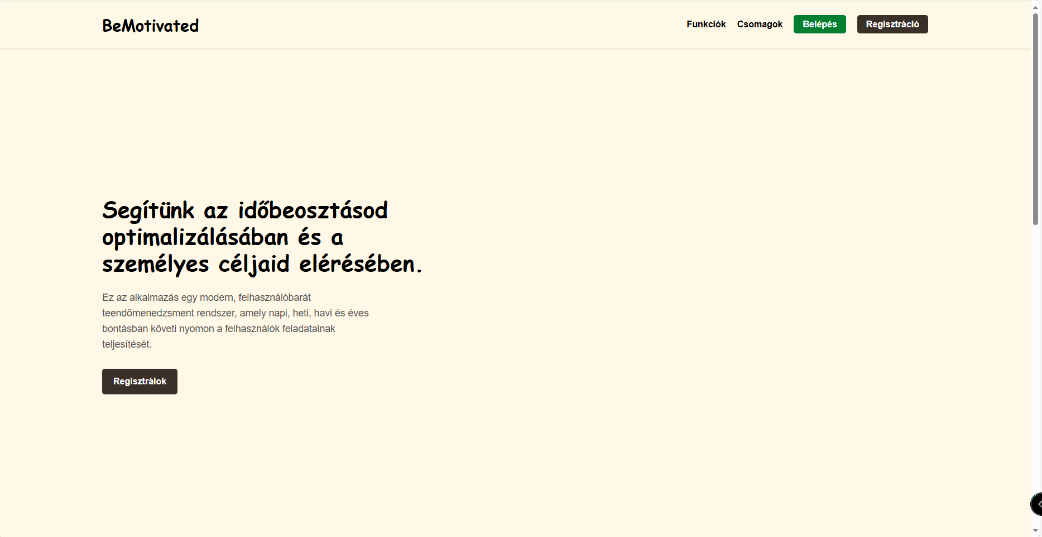
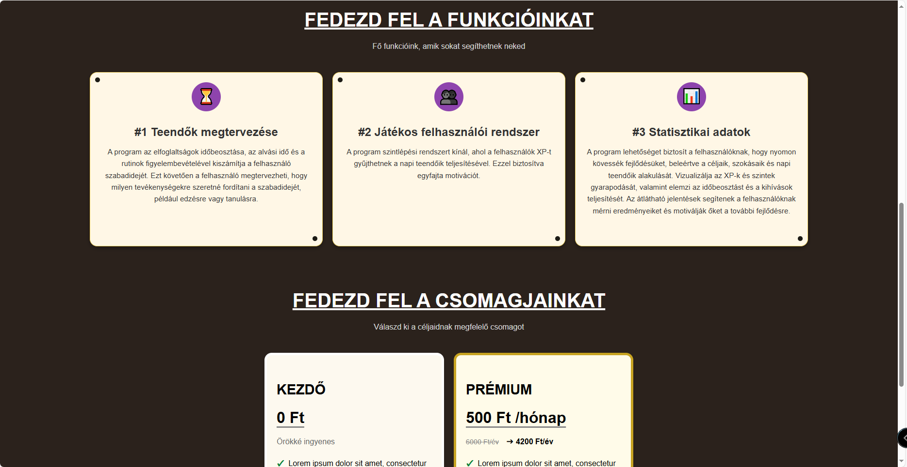
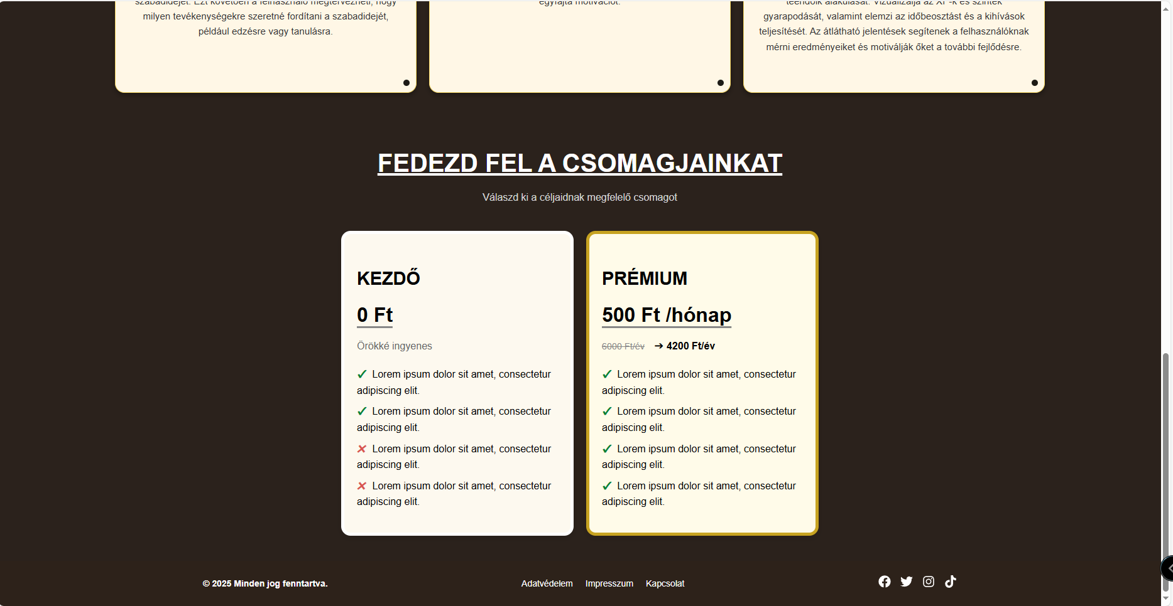

BeMotivated Bejelentkezési Rendszer Dokumentáció
1. Áttekintés: A BeMotivated bejelentkezési rendszere lehetővé teszi a regisztrált felhasználók számára, hogy biztonságosan hozzáférjenek fiókjukhoz és az alkalmazás összes funkciójához. A bejelentkezés egyszerű és gyors, két alapvető adatot kér be: felhasználónév és jelszó.
2. Bejelentkezési Felület Felépítése: A bejelentkezési oldal minimalista és letisztult dizájnt követ, amely megkönnyíti a felhasználók számára az adatok megadását és a gyors hozzáférést.

a) Főcím és rövid útmutatás
- A képernyő közepén található egy bejelentkezési panel, amely tartalmazza a "BeMotivated" logót és a "Bejelentkezés" címet.
b) Beviteli mezők
- Felhasználónév mező: A felhasználó regisztrált azonosítóját kell megadni.
- Jelszó mező: A bejelentkezéshez szükséges titkos kódot kell beírni.
- Mindkét mező egyszerű, jól látható és megfelelő méretű.
c) Bejelentkezés gomb
- Egy "Bejelentkezés" feliratú zöld gomb, amely a felhasználói adatok megadása után aktiválódik.
- Ha a bejelentkezési adatok helyesek, a rendszer belépteti a felhasználót.
- Helytelen adatok esetén figyelmeztető üzenet jelenik meg.
d) Regisztrációs lehetőség
- A "Nincs fiókod? Regisztrálj be" link lehetőséget biztosít az új felhasználók számára, hogy egy gyors regisztráció után hozzáférjenek az alkalmazás szolgáltatásaihoz.
3. Működés és Biztonság
- A bejelentkezési adatok titkosított módon kerülnek továbbításra a szerverre.
- Sikertelen bejelentkezés esetén a rendszer nem ad ki túl sok információt a hiba okáról a biztonság érdekében.
- Többszöri sikertelen próbálkozás esetén a rendszer ideiglenesen letilthatja a bejelentkezést, hogy megelőzze a brute-force támadásokat.

4. Felhasználói élmény és Dizájn
- A háttér világos árnyalatú, amely segít a szem számára kellemes vizuális élményt nyújtani.
- Az űrlap kompakt és középre igazított, így minden felhasználó könnyen hozzáférhet a mezőkhöz.
- Az elrendezés egyszerű, így az új felhasználók is azonnal megértik, hogyan kell bejelentkezni.
5. Összegzés A BeMotivated bejelentkezési rendszere egy egyszerű, átlátható és biztonságos megoldást kínál a felhasználók számára. A felület letisztult dizájnja és a könnyű navigáció biztosítja, hogy mindenki gyorsan és hatékonyan hozzáférjen a fiókjához. A rendszer megfelelő védelmet nyújt a jogosulatlan hozzáférés ellen, miközben megőrzi a felhasználói élményt.

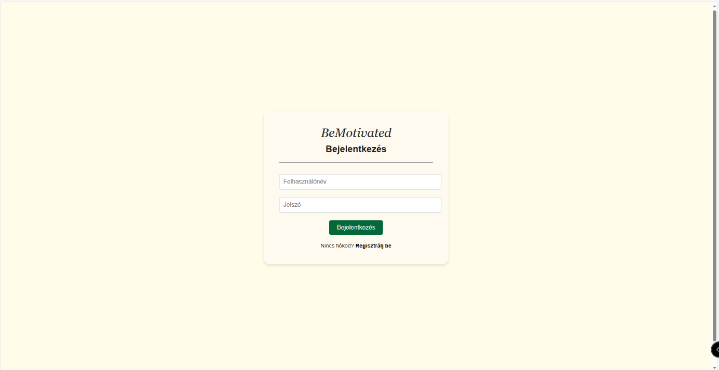

BeMotivated Regisztrációs Rendszer Dokumentáció

1. Áttekintés: A BeMotivated alkalmazás regisztrációs rendszere lehetőséget biztosít az új felhasználóknak, hogy létrehozzák fiókjukat, és hozzáférjenek az alkalmazás összes funkciójához. A regisztráció gyors és egyszerű, mindössze néhány alapvető adat megadását igényli.
2. Regisztrációs Felület Felépítése: A regisztrációs oldal egy letisztult, könnyen érthető űrlapot tartalmaz, amely a következő elemekből áll:
a) Főcím és útmutatás
- Az oldal közepén található egy panel a "BeMotivated" logóval és a "Új fiók létrehozása" címmel.
b) Beviteli mezők
- Felhasználónév: Egyedi azonosító, amelyet a felhasználó használni fog a bejelentkezéshez.
- E-mail cím: Egy érvényes e-mail cím, amelyre szükség lehet a fiók aktiválásához és a jelszó helyreállításához.
- Jelszó: A felhasználó által választott titkos kód, amelyet a bejelentkezéshez használ.
- Jelszó megerősítése: A jelszó újbóli megadása a gépelési hibák elkerülése érdekében.
c) Regisztrációs gomb és további információk
- "Regisztráció" gomb: A felhasználó a kitöltött adatok elküldésével véglegesíti a regisztrációt.
- Az alatta található szöveg tájékoztatja a felhasználót, hogy a regisztrációval elfogadja az Általános Szerződési Feltételeket.
- "Már van fiókod? Jelentkezz be" link: Ha a felhasználó már rendelkezik fiókkal, átléphet a bejelentkezési oldalra.
3. Működés és Biztonság
- Az adatok beküldése után a rendszer ellenőrzi, hogy minden mező megfelelően ki van-e töltve.
- A jelszó biztonsági követelményei tartalmazhatnak minimális hosszúságot és speciális karaktereket.
- Az e-mail cím ellenőrzése történhet egy aktivációs e-mail elküldésével.
- Az adatok titkosított módon kerülnek tárolásra, biztosítva a felhasználók adatvédelmét.
4. Felhasználói Élmény és Dizájn
- A világos és minimalista háttér segíti a könnyű olvashatóságot.
- A mezők és gombok jól láthatóak és kényelmesen elérhetőek minden eszközön.
- A regisztrációs folyamat egyszerű és gyors, hogy a felhasználók könnyen létrehozhassák fiókjukat.
5. Összegzés A BeMotivated regisztrációs rendszere egy felhasználóbarát, biztonságos és hatékony folyamatot biztosít az új felhasználók számára. A könnyen kezelhető felület és a megfelelő biztonsági intézkedések garantálják a gyors és biztonságos fiók létrehozást.

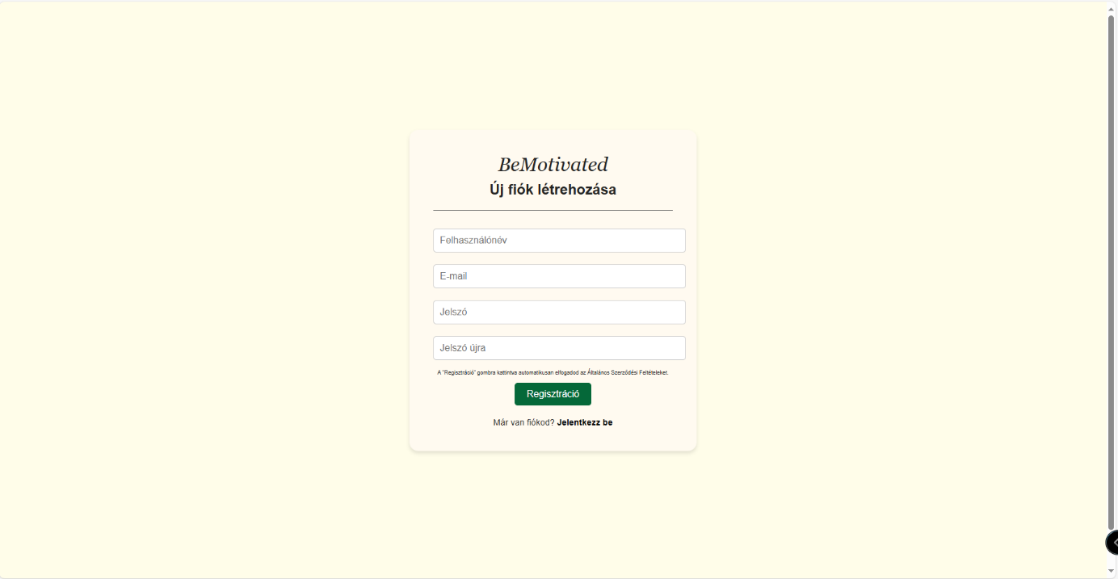

BeMotivated Weboldal Részletes Dokumentáció

1. Áttekintés: A BeMotivated egy modern, felhasználóbarát időmenedzsment alkalmazás, amely segít a felhasználóknak nyomon követni napi, heti és havi teendőiket. Az alábbi dokumentáció részletesen bemutatja az alkalmazás főbb oldalait és azok funkcióit.

2. Kezdőképernyő – Teendőkezelő felület
A főoldal egy vizuálisan jól strukturált teendőkezelő felületet biztosít a felhasználóknak.
- Bal felső sarokban található a felhasználó profilja, neve és jelenlegi szintje (XP alapú rendszer).
- Osztott heti nézet: A hét napjai külön oszlopokban jelennek meg.
- Teendők hozzáadása: A felhasználók a „+” ikonra kattintva adhatnak hozzá új teendőket.
- Teljesítés megjelölése: A ✔️ ikon használatával befejezettként lehet jelölni egy feladatot.
- Teendők törlése: Az ❌ ikon segítségével egy adott teendő törölhető.
- Navigációs gombok: Jobb felső sarokban található a statisztikai és teendőkezelő gomb.

3. Teendő Statisztikák
A statisztikai oldal átfogó képet nyújt a felhasználó tevékenységéről.
- Összesített adatok:
  - Teljesített teendők száma és százalékos aránya.
  - Nem teljesített teendők száma és aránya.
- Időszakokra bontás:
  - Éves, havi, heti és napi teljesítmények kiértékelése.
  - A teljesített és nem teljesített feladatok aránya külön vizuális kártyákon jelenik meg.
- Felhasználói szint növelése: A sikeresen elvégzett teendők XP-t generálnak, amivel a felhasználó magasabb szintekre léphet.

4. Beállítások és Profilkezelés
A beállítások között a felhasználók testre szabhatják a fiókjukat.
- Profilkép feltöltése: A profilkép feltöltési lehetőség biztosítja a személyre szabottabb megjelenést.
- Sötét és világos mód váltás: A 🌞/🌙 ikon segítségével a felhasználók válthatnak a világos és sötét mód között.
- Kilépés gomb: Az 🚪 ikon segítségével a felhasználók kijelentkezhetnek a fiókjukból.

5. Új Teendő Hozzáadása
A teendő hozzáadásának folyamata gyors és egyszerű.
- Kategória választás: A teendők különböző kategóriákba sorolhatók (pl. Sport, Tanulás, Egészség, Szórakozás).
- Feladat neve és időtartama: A felhasználó megadhatja a tevékenység nevét és kezdő/befejező időpontját.
- Mentés gomb: A feladat rögzítéséhez a „Hozzáadás” gombra kell kattintani.
- Mégse gomb: Lehetővé teszi a művelet megszakítását a módosítások mentése nélkül.

Összegzés A BeMotivated egy komplex és intuitív felhasználói felületet biztosító alkalmazás, amely hatékonyan segíti a felhasználókat időmenedzsmentjük optimalizálásában. A fő funkciók – teendőkezelés, statisztikai kiértékelés, profilbeállítások és testreszabható felhasználói élmény – mind egy letisztult és átlátható rendszerbe vannak integrálva.

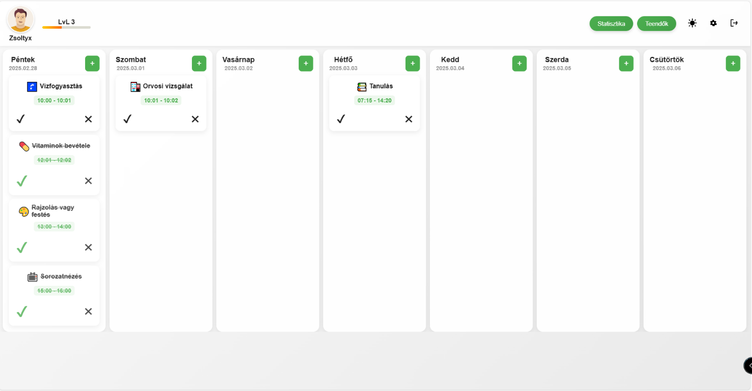
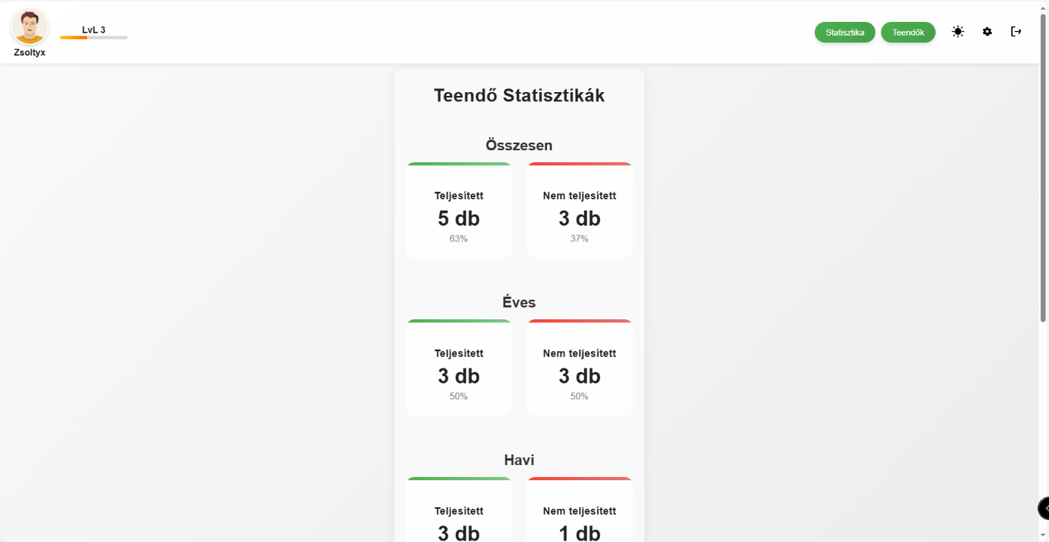
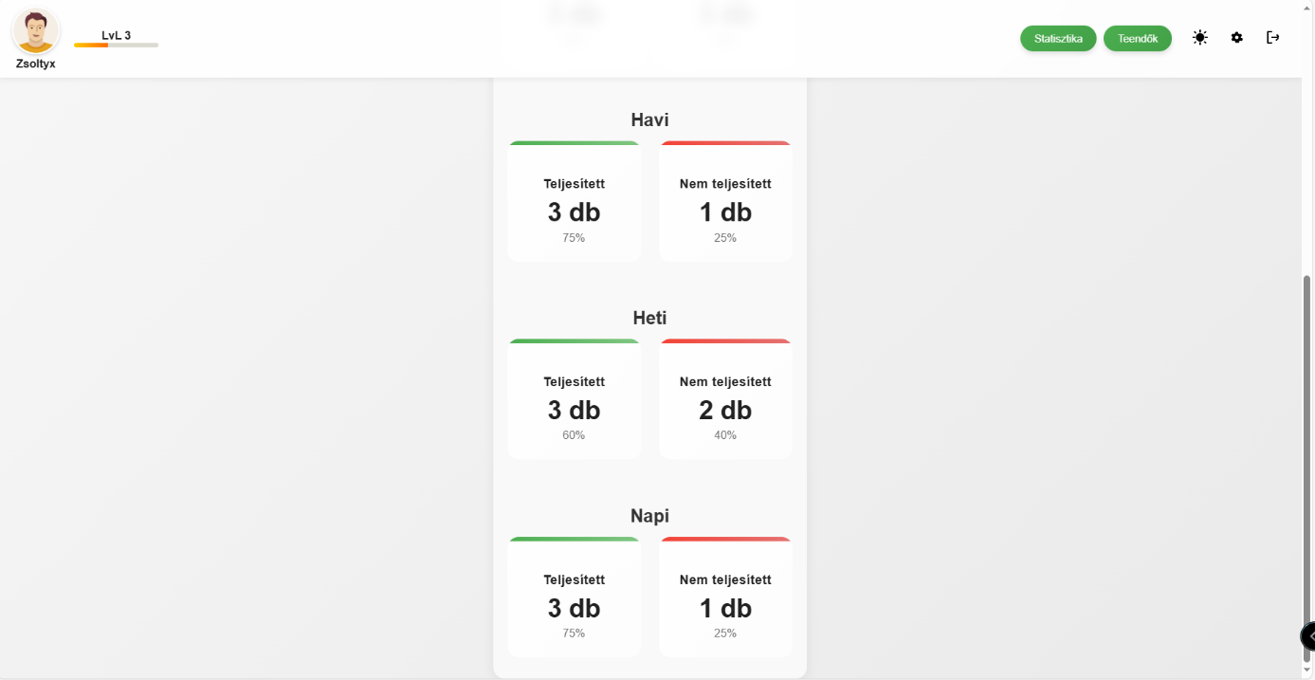
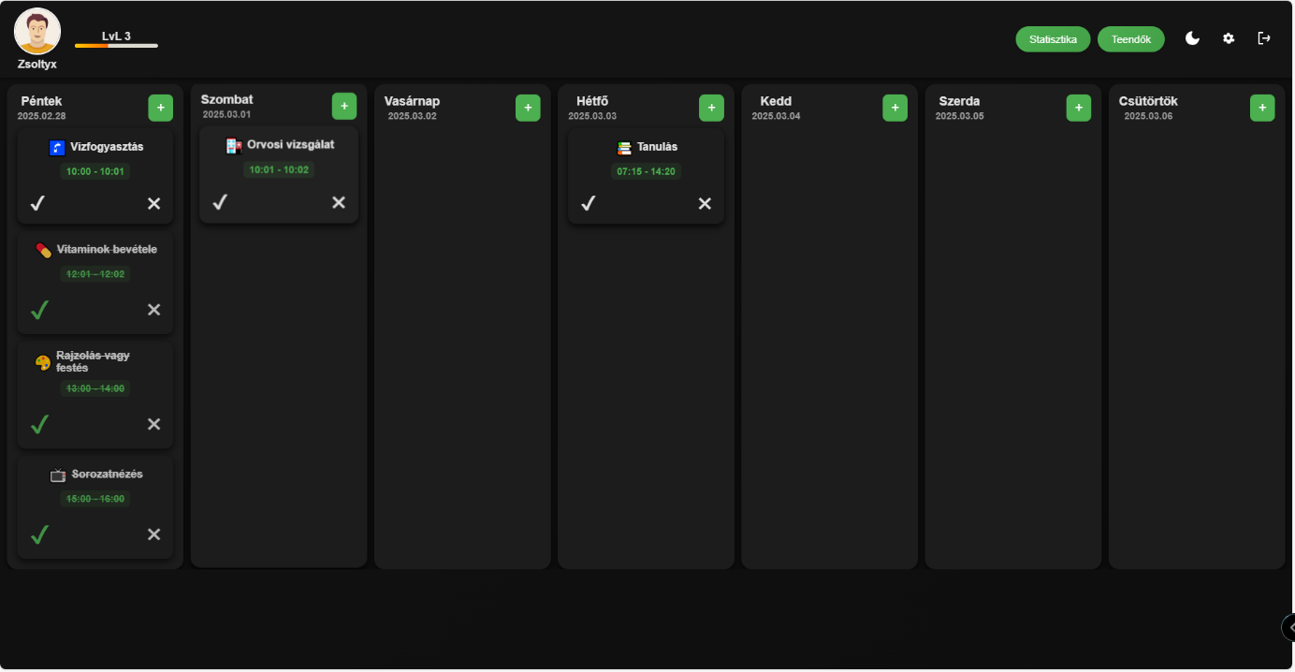
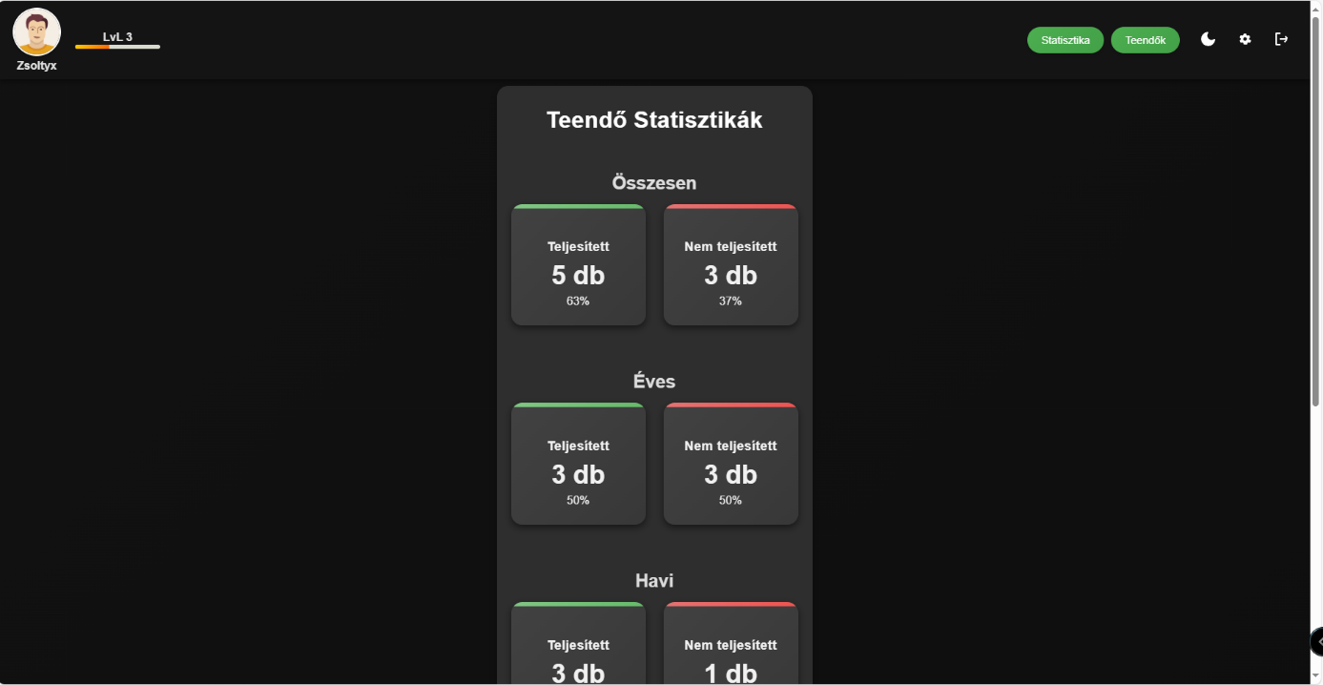
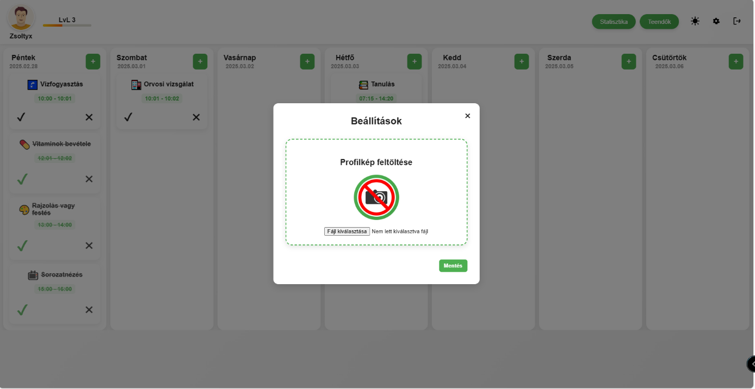
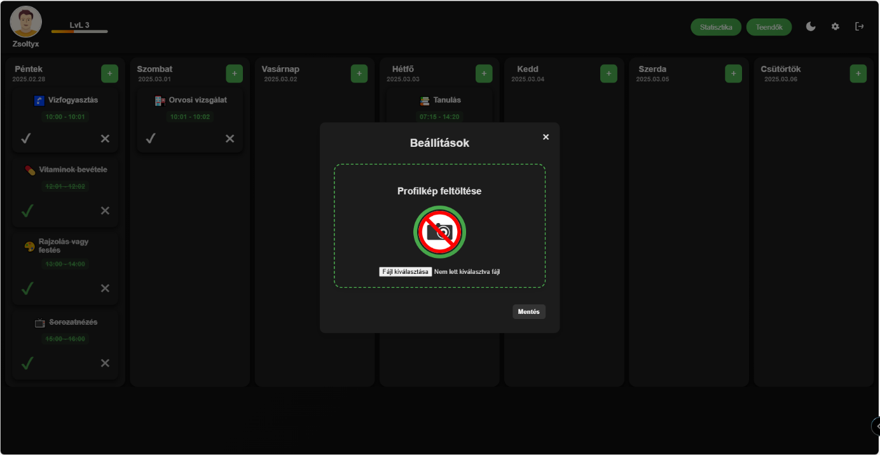
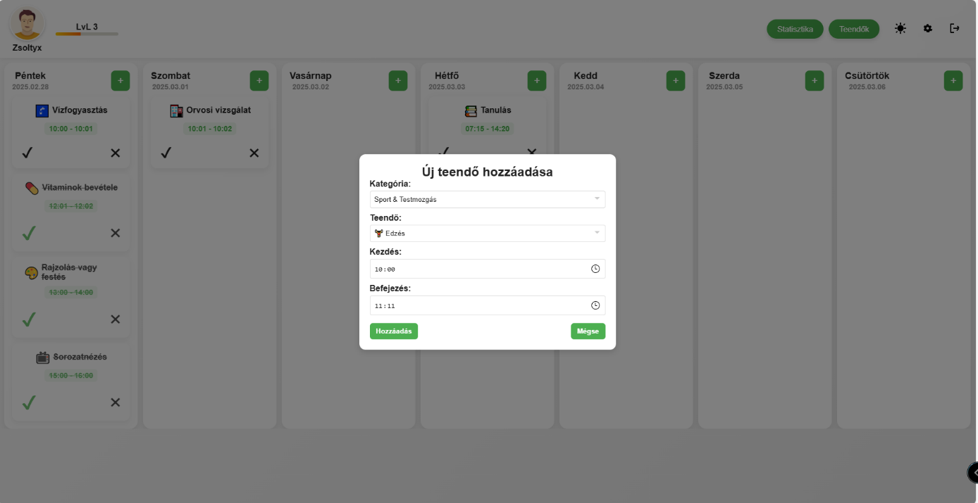
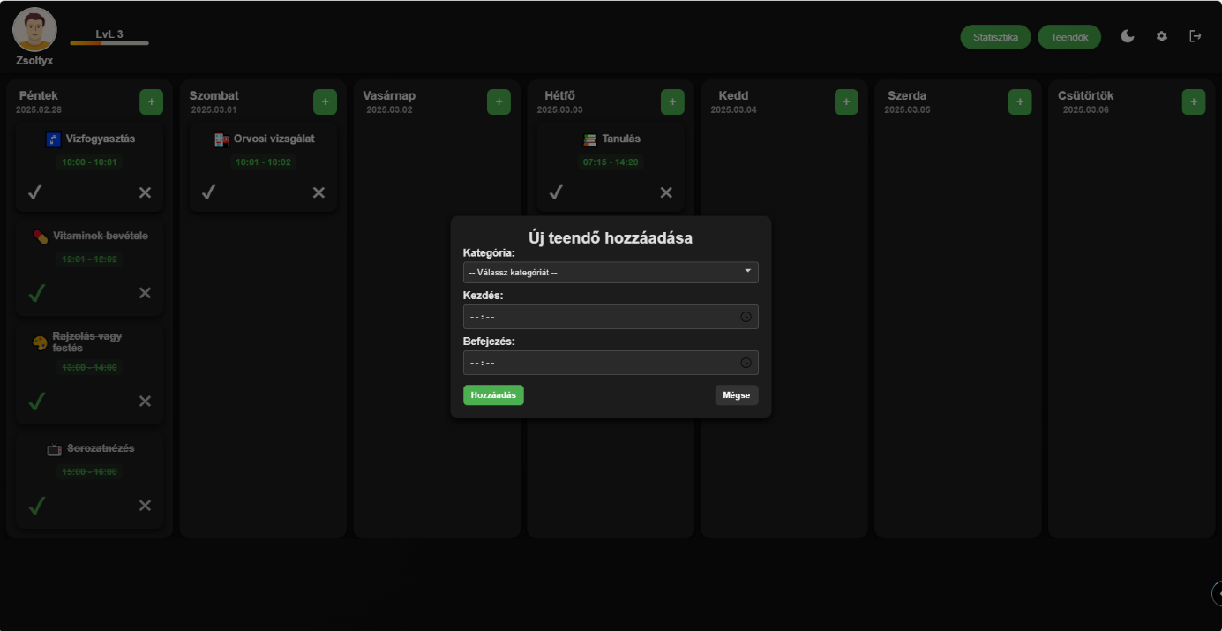

BeMotivated Adatbázis Dokumentáció

1. Áttekintés: A BeMotivated alkalmazás adatbázisa a felhasználók, feladatok és kategóriák kezelésére szolgál. Az adatmodell négy fő táblából áll: user, user_tasks, predefined_tasks, és category_type. Ezek a táblák biztosítják a felhasználói információk tárolását, a feladatok követését, valamint az előre definiált feladatokat és azok kategóriáit.

2. Táblák és Kapcsolatok
user (Felhasználók táblája)
- Id (int, unsigned, PRIMARY KEY): Egyedi azonosító.
- FelhasznaloNev (varchar(255)): A felhasználó neve.
- Salt (varchar(255)): A jelszó titkosításához használt egyedi érték.
- Hash (varchar(255)): A titkosított jelszó.
- Email (varchar(255)): A felhasználó email címe.
- Jogosultsag (int(11)): Felhasználói jogosultsági szint.
- Aktiv (int(11)): Az aktív státuszt jelöli (pl. 1 = aktív, 0 = inaktív).
- RegisztracioDatuma (datetime): A regisztráció dátuma.
- streak (int, unsigned): Megmutatja, hogy hány napja aktív a felhasználó.
- xp (int, unsigned): A felhasználó által megszerzett XP.
- Profilkep (varchar(255)): A profilkép URL-je.
Kapcsolat:
- user_tasks.UserId külső kulcs kapcsolódik a user.Id-hoz.
user_tasks (Felhasználói feladatok)
- Id (int, unsigned, PRIMARY KEY): Egyedi azonosító.
- UserId (int, unsigned, FOREIGN KEY): A feladat tulajdonosának azonosítója.
- CategoryId (int(11), FOREIGN KEY): A feladat kategóriája.
- StartTime (varchar(5)): A feladat kezdési időpontja.
- EndTime (varchar(5)): A feladat befejezési időpontja.
- TaskDate (date): A feladat dátuma.
- Completed (tinyint(1)): A feladat állapota (0 = nem teljesített, 1 = teljesített).
Kapcsolatok:
- user_tasks.UserId külső kulcs kapcsolódik a user.Id-hoz.
- user_tasks.CategoryId külső kulcs kapcsolódik a category_type.id-hoz.
predefined_tasks (Előre definiált feladatok)
- Id (int, PRIMARY KEY): Egyedi azonosító.
- category_id (int(11), FOREIGN KEY): A feladat kategóriája.
- text (varchar(255)): A feladat leírása.
- icon (varchar(10)): Az ikon neve.
Kapcsolat:
- predefined_tasks.category_id külső kulcs kapcsolódik a category_type.id-hoz.
category_type (Feladatkategóriák)
- Id (int, PRIMARY KEY): Egyedi azonosító.
- name (varchar(255)): A kategória neve.
Kapcsolat:
- category_type.id kapcsolódik a predefined_tasks.category_id és user_tasks.CategoryId mezőkhöz.

3. Összegzés Ez az adatmodell biztosítja a BeMotivated alkalmazás számára a felhasználók, feladataik és az előre meghatározott tevékenységek hatékony kezelését. A kapcsolatok biztosítják az adatok integritását, míg az egyes táblák elkülönített szerepe elősegíti az alkalmazás rugalmasságát és bővíthetőségét.
